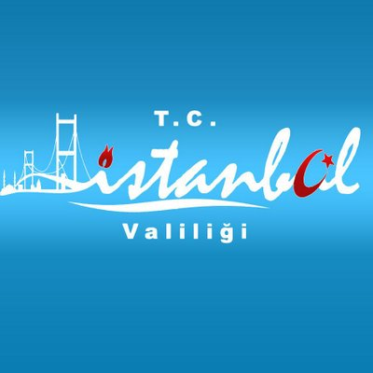[](http://www.google.com.tr/imgres?imgurl=http://www.meb.gov.tr/webmaster/mebwebmaster/MEBlogo.jpg&imgrefurl=http://www.meb.gov.tr/webmaster/webmaster.html&h=2329&w=2346&sz=822&tbnid=2stI4icsJK-QqM:&tbnh=90&tbnw=91&prev=/search?q=meb+logo&tbm=isch&tbo=u&zoom=1&q=meb+logo&usg=__cIXoQVqlaXdkm_Zmemvk0p9tiVk=&docid=t7aaDv2hxcQU3M&hl=tr&sa=X&ei=hq9vUYGQIYmStQaHj4H4Cg&sqi=2&ved=0CCsQ9QEwAA&dur=904)

**TC**

**İSTANBUL VALİLİĞİ**

**İL MİLLİ EĞİTİM MÜDÜRLÜĞÜ**

**SULTANGAZİ KAYMAKAMLIĞI**

**ORHANGAZİ ORTAOKULU MÜDÜRLÜĞÜ**

**2018-2019**

**EĞİTİM –ÖĞRETİM YILI**

**BRİFİNG DOSYASI**

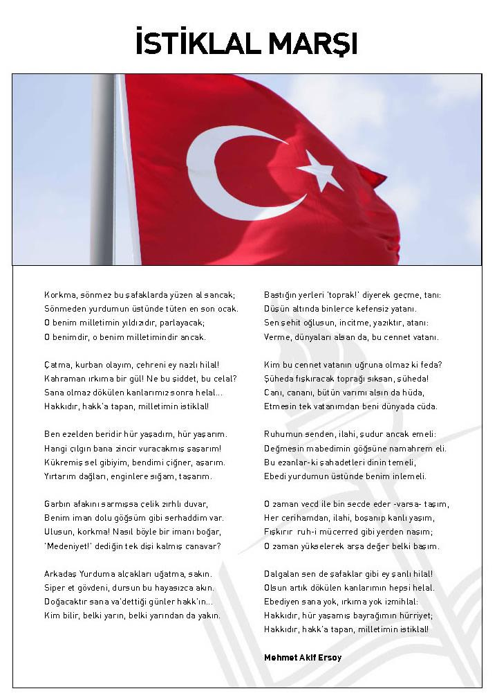

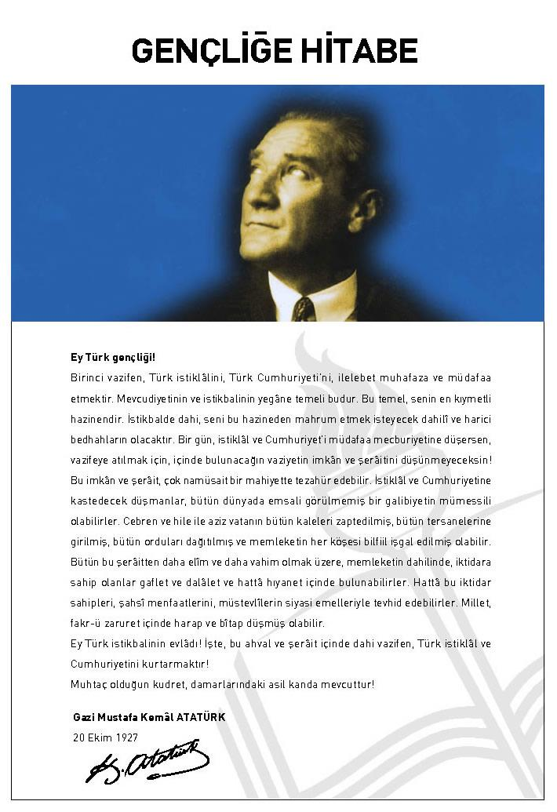

İÇİNDEKİLER

İçindekiler Tablosu

**Kapak1**

**İstiklal Marşı2**

**Gençliğe Hitabe3**

**İçindekiler4**

**Giriş5**

**Okula İlişkin Genel Bilgiler6**

**Okul Yerleşim Yerine Ait Bilgiler8**

**Tarihçe, Amaç, Vizyon, Misyon9**

**İlke ve Değerler10**

**Eğitim-Öğretim-İnsan Kaynakları-Rehberlik11**

**Okul Yönetiminde Görev Almış Müdürler12**

**Stratejik Amaç ve Hedefler13**

**Eğitsel Klüpler24**

**Kurullar26**

**Okutulan Seçmeli Dersler30**

**Zümre Öğretmenler31**

**Okulun Bina Durumu32**

**Personel Durumu34**

**Norm Kadro Durumu35**

**Öğrenci Sayıları36**

**Okul Sorunları38**

**Projeler39**

# GİRİŞ

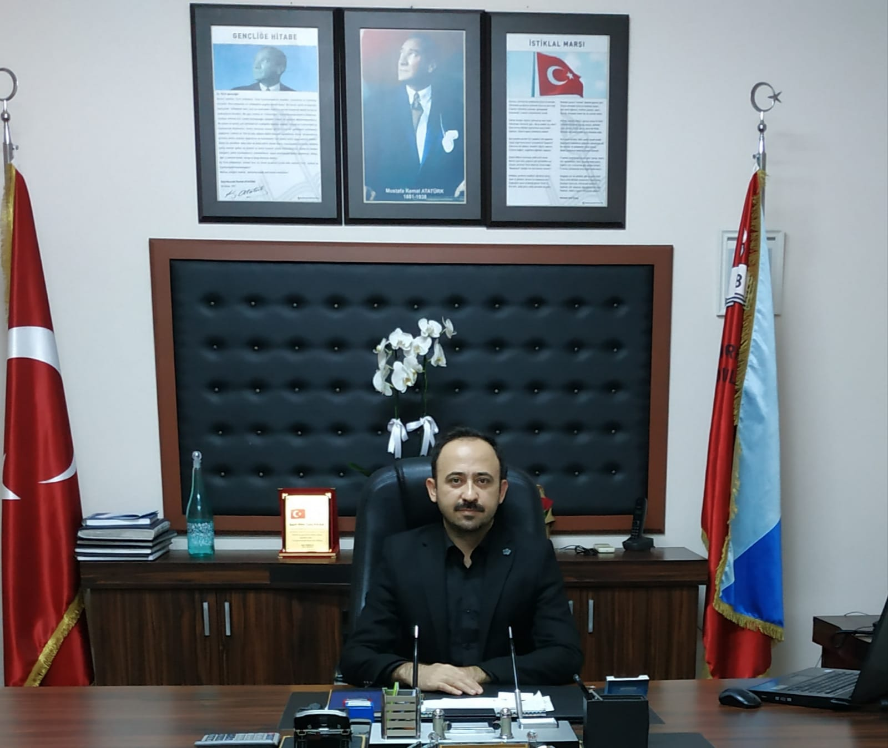

10.08.2018tarihinde göreve başladığım Orhangazi Ortaokulunda, daha önce titizlikle yürütülen başarılı çalışmalara dahil olmak, yeni okul, yeni arkadaşlar, yeni eğitim çevresi ve yeni heyecanlarla birlikte bana yeni bir bakış kazandırmıştır. ”Biz” kavramını prensip edindiğim meslek hayatımda , “Biz” ile gelişme fikrini kurum kültürüne oturtmuş olan okulda çalışmaları destekleyerek, çalışan arkadaşlarımın yanında yer almaktan onur duyuyorum. Eğitimin ancak kaliteli çalışmalarla yürütüleceğine yürekten inanıyorum.

Okulda yaptığımız bütün faaliyetlerde temel ilkelerimizden biri ve en önemlisi *planlanan işin ya da projenin sadece kâğıt üzerinde kalmamasıdır.*

*Hilmi Tuna KAVAK*

*Okul Müdürü*

# OKULA İLİŞKİN GENEL BİLGİLER

**Okulun Adı, İletişim Bilgileri ve Seviyesi, Derecesi, Öğretim Şekli**

|  |  |
| --- | --- |
| **OKUL /KURUM RESMİ ADI** | **ORHANGAZİ ORTAOKULU** |
| **MÜDÜR** | **HİLMİ TUNA KAVAK** |
| **MÜDÜR YARDIMCISI** | **BÜLENT KARA** |
| **MÜDÜR YARDIMCISI** | **BURCU KOÇAK** |
| **MÜDÜR YARDIMCISI** | **DERYA DOĞAN** |
| **MÜDÜR YARDIMCISI** | **MEHMET ARDUÇ** |
| **MÜDÜR YARDIMCISI** | **YUNUS DOVAN** |
| **OKUL/KURUM ADRESİ** | **50.YılMah. E Cad. No:2/1 Sultangazi/İSTANBUL** |
| **İL** | **İSTANBUL** |
| **İLÇESİ** | **SULTANGAZİ** |
| **MAHALLE/KÖY** | **50.YIL** |
| **CADDE/SOKAK** | **E Cad.** |
| **DIŞ KAPI** | **2/1** |
| **OKUL/KURUM TELEFON** | **0212 475 64 41** |
| **E-POSTA ADRESİ** | **743490@meb.k12.tr** |
| **WEB ADRESİ** | **www.orhangazili.meb.k12.tr** |
| **OKUL KURUM KODU** | **743490** |
| **ÖĞRETİM ŞEKLİ** | **İKİLİ EĞİTİM** |
| **ÖĞRETİME BAŞLAMA YILI** | **2008** |
| **OKUTULAN YABANCI DİL** | **İNGİLİZCE** |
| **KAYIT KABUL ŞARTLARI** | **Adrese uygunluğu**  **Anne-Baba çalışma yeri uygunluğu**  **Kardeşi aynı okulda okuyor olma şartı** |
| **HİZMETE GİRİŞ TARİHİ** | **2008-2009 EĞİTİM ÖĞRETİM YILI** |
| **İL VE İLÇE MERKEZİNE UZAKLIK** | **3 KM İLÇE MERKEZİ** |
| **VARSA KARDEŞ OKULU** | **-** |
| **İL VE İLÇE MERKEZİNE UZAKLIK** | **3 km ilçe merkezi** |
| **VARSA KARDEŞ OKULU/KURUMU** | **-** |

# 

**BURCU KOÇAK DERYA DOĞAN**

**MÜDÜR YARDIMCISI MÜDÜR YARDIMCISI**

# 

**YUNUS DOVAN BÜLENT KARA**

**MÜDÜR YARDIMCISI MÜDÜR YARDIMCISI**

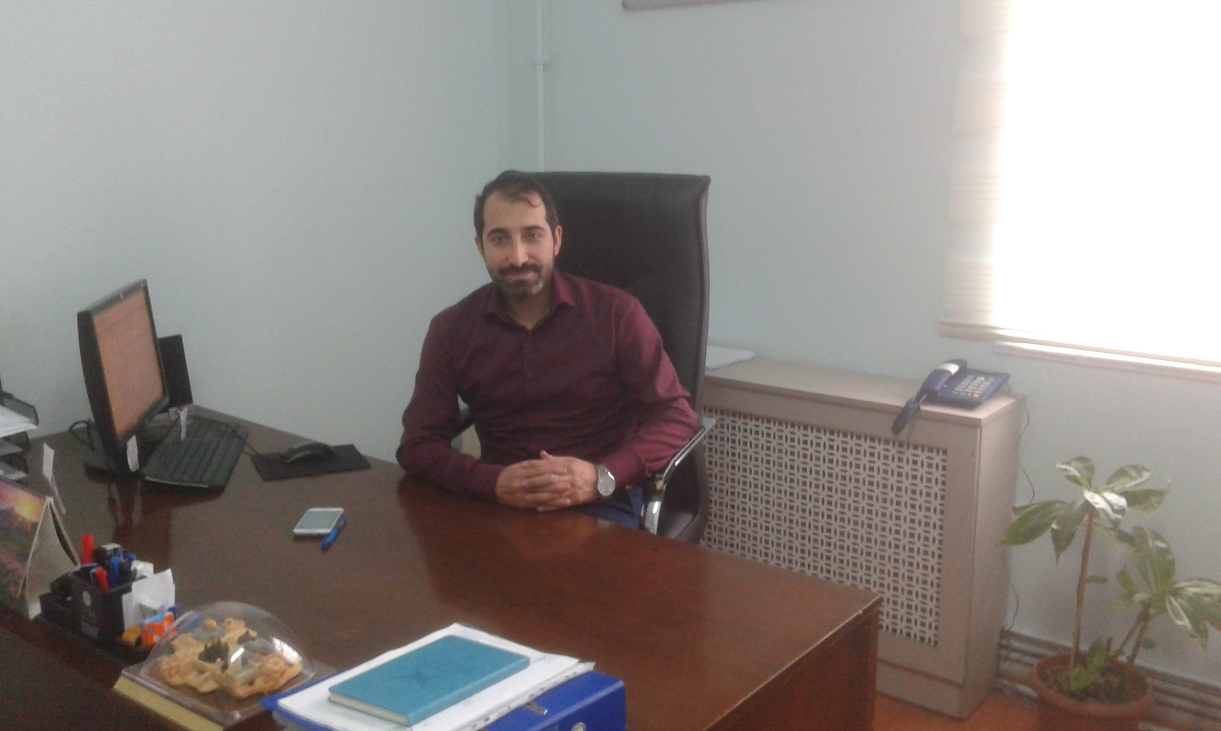

**MEHMET ARDUÇ**

**MÜDÜR YARDIMCISI**

# Okulun Bulunduğu Yerleşim Yeri Hakkında Genel Bilgiler

**50.YılMah.E Cad. No:2/1 Sultangazi/İSTANBUL**

|  |  |  |
| --- | --- | --- |
| İl ve İlçe Merkezine Uzaklık | : | MERKEZ |
| Ulaşım | : | METRO,OTOBÜS,MİNİBÜS |
| YerleşimYeriBilgisi | : | MERKEZ |

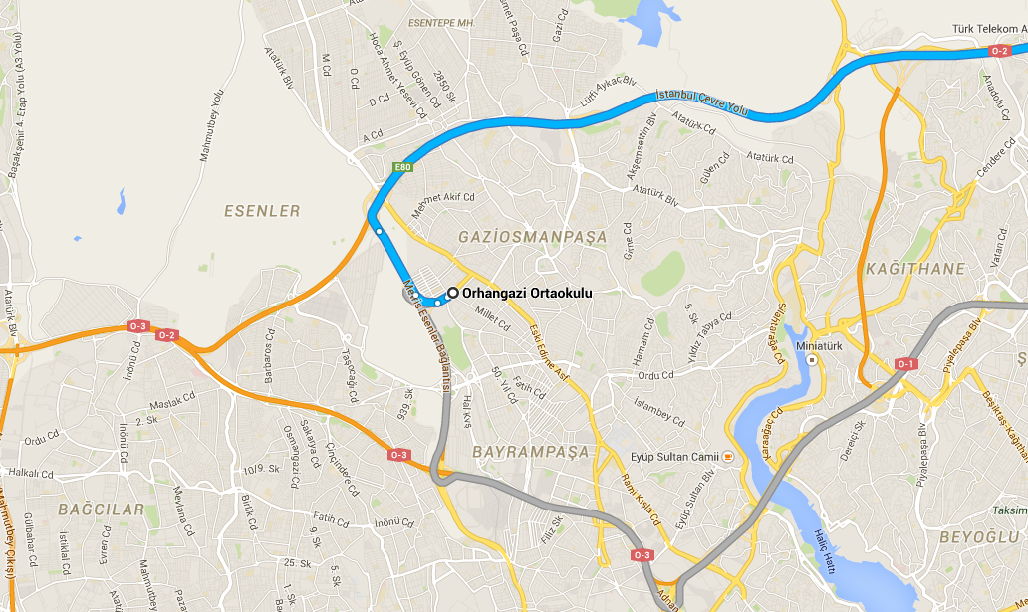

# OKULUN TARiHÇESi:

ORHANGAZİ ORTAOKULU

[[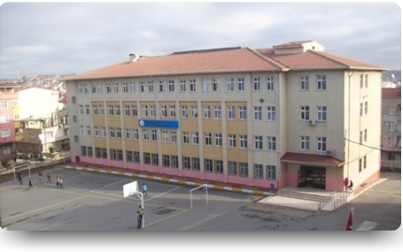](http://mebk12.meb.gov.tr/meb_iys_dosyalar/34/41/743490/resimler/2012_12/31105113_101_1471.jpg)](http://mebk12.meb.gov.tr/meb_iys_dosyalar/34/41/743490/resimler/2012_12/31105113_101_1471.jpg)

 2008-2009 Eğitim-öğretim yılında Orhangazi ilköğretim okulu ismiyle açılan okulumuz, 2012-2013 eğitim öğretim yılında 4+4+4 eğitim sistemine geçilmesiyle. Orhangazi İlkokulu ve Orhangazi ortaokulu isimleriyle iki ayrı binada eğitim öğretimini sürdürmektedir.

    Orhangazi Ortaokulu olarak birinci eğitim yılımızda birçok başarı elde etmiş, daha iyi bir eğitim için tüm kadromuzla öğrencilerimizin geleceği için çalışmaktayız...

# AMAÇLAR:

Okulumuz İstanbul ili Sultangazi ilçesi Eğitim Bölgemizin 50. Yıl Mahallesinde ikamet eden 5.sınıftan başlayıp İlköğretim 8. Sınıfa kadar, okul çağındaki çocuklarımızın cinsiyet gözetilmeksizin T.C. Anayasasının eğitimle ilgili hükümleri, 1739 sayılı Milli Eğitim Temel Kanunu, 222 sayılı İlköğretim ve Eğitim Kanunu, Okul Öncesi eğitim ve İlköğretim Kurumları YönetmeliğI doğrultusunda eğitim-öğretim görmelerine yardımcı olmak, onları ortaöğretim kademesindeki çeşitli okullara hazırlamaktır.

|  |
| --- |
| VİZYON |
| Başarılı çalışmalarıyla adından söz ettiren ve tercih edilen okul olmaktır. |

# MİSYON

|  |
| --- |
| Toplumsal refahı sağlamak için sahip olduğumuz kaynakları verimli kullanarak ahlaki  Değerleri önemseyen , topluma faydalı, akademik başarısı yüksek, düşünen ve mutlu  Insanlar yetiştiren kurum olmak. |

|  |
| --- |
| Okulun İlke ve Değerleri |
| * Ahlak kurallarını içselleştirmek * Topluma fayda sağlamak * Kendisi ve çevresini mutlu etmek * Öğrenme isteği ile dolu olmak * Değişim ve gelişime açık olmak * Hoşgörülü ve yapıcı olmak * Fırsat eşitliğini benimsemek |

# ****EĞİTİM - ÖĞRETİM****

**1-**Öğrencilerin akademik başarı seviyesini artırmak.

**2-**Düşünen, üreten, kendini ifade edebilen bireyler yetiştirmek.

# ****DESTEK HİZMETLERİ (KURUMSAL KAPASİTENİN GELİŞTİRİLMESİ)****

**1-**Yenilenen bilgi ve eğitim teknolojilerine ve koşullara uygun her türlü donanımın kullanıldığı kurum olmak.

**2-**Çevreye duyarlı bir kültürün oluştuğu, temiz ve bakımlı bir kurum olmak.

**3-**Okulun mevcut imkânlarının etkin ve verimli kullanılmasıyla genel ve özel bütçede tasarruf sağlamak.

# ****İNSAN KAYNAKLARI****

**1-**Tüm personelinin kaliteli eğitimi hedeflediği, yenilenen eğitim sistemine ve bilgi teknolojilerine uyum sağlayabilen bir kurum olmak.

**2-**Öğretmenlerinin yüksek motivasyonla eğitim-öğretim faaliyetlerini gerçekleştirdiği ve bunun için etkinliklerin yapıldığı bir kurum olmak.

# ****SOSYAL VE KÜLTÜREL FAALİYETLER****

**1-**Öğrencilerin sosyal,  bedensel ve zihinsel gelişimlerini destekleyecek kültürel, sosyal ve sportif faaliyetlere katılımlarını sağlamak.

**\*2017-2018 Eğitim-Öğretim Yılı’nda:**

**324 Öğrenci mezun olmuş**;

**95 Öğrencimiz Mesleki Teknik Anadolu Lisesi**

**105 Öğrencimiz Anadolu Lisesi**

**20 Ögrencimiz Özel Liseye**

**47 ÖğrencimizAnadolu İmam HatipLisesi**

**44 Öğrencimiz ÇokProgramlı Anadolu Lisesine yerleşmiştir.**

REHBERLİK VE PSİKOLOJİK DANIŞMANLIK **Bağlantı**

**1-**Öğrencilerin okul içi ve dışındaki olumsuz davranışlarını en aza indirgeyen, şiddet, zararlı alışkanlıklar ve risklerden koruyarak toplumsal sorumluluğu kazanmış bireylerin yetiştiği kurum olmak.

**2-**Dezavantajlı öğrencilerin topluma uyum sağlamaları, kişisel ve akademik olarak gelişmeleri yönünde faaliyetlerde bulunan bir kurum olmak.

**3-**Veliler ile olumlu ilişkiler tesis etmiş, velilerinin eğitime bakışını geliştirmiş, veli bilinçlendirme çalışmaları ile okulda ve okul dışında sağlıklı bir eğitim ortamı oluşturmuş, velilerin de etkinliklere yüksek oranda katılımını sağlamış kurum olmak.

# Okul Yönetiminde Görev Almış Müdürlerimiz

|  |  |  |  |  |
| --- | --- | --- | --- | --- |
| **SIRANO** | **ADIVESOYADI** | **GÖREVSÜRESİ** | | **FOTOĞRAFI** |
| **BAŞLAMA**  **TARİHİ** | **AYRILMA**  **TARİHİ** |
| 1 | ABUZER KORKMAZ | 2008 | 2011 | http://mebk12.meb.gov.tr/meb_iys_dosyalar/34/41/731535/resimler/2013_06/k_02225649_adsz.jpg |
| 2 | MEHMET KIZILAY | 2011 | 2013 | C:\Users\ipek Bilişim\Desktop\resimler-haber-Siyasettin-Siddeti-mi--Siddetin-Siyaseti-mi-1109201218-59-49.jpg |
| 3 | KEMAL KAVGACI | 2013 | 2018 | k_16133136__dsc7269 |
| 4 | HİLMİ TUNA KAVAK | 2018 | Halen  Görevde |  |

# STRATEJİK AMAÇ VE HEDEFLERİMİZ

**STRATEJİK AMAÇ 1:** **Tüm personelinin kaliteli eğitimi hedeflediği, yenilenen eğitim sistemine ve bilgi teknolojilerine uyum sağlayabilen bir kurum olmak.**

|  |
| --- |
| **STRATEJİK HEDEF 1** |
| Okulumuzda görev alan tüm öğretmenlerin mesleki gelişim, yenilenen eğitim sistemi ve bilgi teknolojileri konularında en az üç kurs, seminer ve hizmet içi eğitim almalarını sağlamak. |
| **FAALİYETLER:**  **1.**Eğitim faaliyetlerine katılımları teşvik etmek, faaliyetler hakkında bilgilendirme yapmak.  **2.**Eğitim faaliyetlerine katılmak isteyen öğretmenlere duyuruların, katılım onaylarının, bilgilendirmelerinin zamanında yapılması.  **3.**Eğitim faaliyetlerine katılmak isteyen öğretmenlere gerekli kolaylıkların sağlanması. |
| **PERFORMANS GÖSTERGESİ:**  **1.**Kurs, seminer ve hizmet içi eğitime katılan öğretmen sayısı.  **2.**Eğitim alan öğretmen sayısındaki artış. |

|  |
| --- |
| **STRATEJİK HEDEF 2** |
| Okulumuzda görev alan hizmetlilerin daha iyi hizmet vermeleri, öğrencilerle daha iyi iletişim kurabilmeleri amacıyla seminer ve kurslara katılımlarını sağlamak. |
| **FAALİYETLER:**  **1.**Hizmetlileri seminer ve kurslar hakkında bilgilendirmek ve teşvik etmek.  **2.**Eğitimlere katılmak isteyen hizmetlilere kolaylık sağlanması. |
| **PERFORMANS GÖSTERGESİ:**  **1.**Kurs ve seminere katılan hizmetli sayısı.  **2.**Eğitim alan öğretmen sayısındaki artış |

**STRATEJİK AMAÇ 2:** **Yenilenen bilgi ve eğitim teknolojilerine ve koşullara uygun her türlü donanımın kullanıldığı kurum olmak.**

|  |
| --- |
| **STRATEJİK HEDEF 1** |
| Okulumuz ihtiyaçlarının belirlenmesinden sonra plan dönemi sona erene kadar koşullarımız ölçüsünde sınıf ve ders ortamlarının donanım ihtiyaçlarının karşılanması. |
| **FAALİYETLER:**  **1.**Eksik donanım ihtiyaç analizi.  **2.**Kaynakların belirlenmesi.  **3.**Donanımların temini ve düzenlenmesi.  **4.** Yüzeyleri bozulan sıraların yenilenme faaliyetleri. |
| **PERFORMANS GÖSTERGESİ:**  **1.**Araç, gereç ve donanım eksikleri karşılanan atölye, sınıf ve ders ortamı sayısı.  **2.**Eksikleri tamamlanan tüm dersliklerden faydalanan öğrenci ve öğretmen sayısı.  **3.**Yenilenen sıra sayısı. |

**STRATEJİK AMAÇ 3:** **Öğrencilerin akademik başarı seviyesini artırmak.**

|  |
| --- |
| **STRATEJİK HEDEF 1** |
| Okulumuzda teşekkür, takdir belgesi alan öğrenci sayısını her yıl %5 oranında artırmak. |
| **FAALİYETLER:**  **1.** Derslere katılım noktasında öğrencileri teşvik etmek.  **2.**Rehberlik faaliyetleri.  **3.**Ders başarısını artıracak faaliyetler |
| **PERFORMANS GÖSTERGESİ:**  **1.**Belge alan öğrenci sayısı. |

|  |
| --- |
| **STRATEJİK HEDEF 2** |
| Bursluluk sınavlarında kazanan öğrenci sayısını  her yıl %10 oranında artırmak |
| **FAALİYETLER:**  **1.**Başarılı öğrencilere ek çalışma faaliyetleri sunmak.  **2.**Öğrencilerin düzenli olarak sınavlar hakkında bilgilendirilmeleri ve teşviklerin yapılması. |
| **PERFORMANS GÖSTERGESİ:**  **1.**Bursluluk sınavını kazanan öğrenci sayısı |

|  |
| --- |
| **STRATEJİK HEDEF 3** |
| MERKEZİ sınavlarında 400 ve üzeri puan alan öğrenci sayısını her yıl %10 oranında artırmak. |
| **FAALİYETLER:**  **1.**Başarılı öğrencilere ek çalışma faaliyetleri sunmak.  **2.**Öğrencilerin düzenli olarak sınavlar hakkında bilgilendirilmeleri ve teşviklerin yapılması.  **3.**Öğrencilere başarılı liseler konulu gezi ve bilgilendirmeler yapılması. |
| **PERFORMANS GÖSTERGESİ:**  **1.**MERKEZİ sınavlarında 400 ve üzeri puan alan öğrenci sayısı. |

**STRATEJİK AMAÇ 4:Düşünen, üreten, kendini ifade edebilen bireyler yetiştirmek.**

|  |
| --- |
| **STRATEJİK HEDEF 1** |
| Bilgi ve beceri yarışmaları,  proje faaliyetlerinin tümüne öğrencilerimizle katılım sağlayarak plan dönemi sonuna kadar 10 ödül ve derece almayı sağlamak. |
| **FAALİYETLER:**  **1.**Okulda proje üretimi yönlendirme faaliyetleri.  **2.**Egzersiz faaliyetleri düzenleyen öğretmenlere kolaylık sağlanması.  **3.**Yarışmalara teşvik edici faaliyetler |
| **PERFORMANS GÖSTERGESİ:**  **1.**Yarışmalarda alınan sonuçlar.  **2.**Okulda üretilen projelere ilişkin sonuçlar. |

|  |
| --- |
| **STRATEJİK HEDEF 2** |
| Plan dönemi sonunda tüm öğrencilerimizin yıl boyunca okuduğu kitap sayısını en az 10'a çıkarmak. |
| **FAALİYETLER:**  **1.**Okuma saati planlanması.  **2.**Kitap okumaya teşvik faaliyetleri. |
| **PERFORMANS GÖSTERGESİ:**  **1.**Öğrencilerin her yıl okudukları kitap sayısı |

|  |
| --- |
| **STRATEJİK HEDEF 3** |
| Kütüphaneden yararlanan öğrenci sayısını her yıl %15 oranında artırmak. |
| **FAALİYETLER:**  **1.**Okul Kütüphanesi donanımını ve ortamını güçlendirme çalışmaları.  **2.**Öğrencilerin kütüphaneye gitmeye teşvik çalışmaları.  **3.**Kültür edebiyat ve kütüphanecilik kulübü faaliyetleri. |
| **PERFORMANS GÖSTERGESİ:**  **1.**Kütüphaneden faydalanan öğrenci sayısı. |

|  |
| --- |
| **STRATEJİK HEDEF 4** |
| Eğitim - öğretim yılı boyunca ders başarısı dolayısıyla ödüle layık görülen öğrenci sayısını %5 oranında tutmak. |
| **FAALİYETLER:**  **1.**Öğrencilere ders çalışma alışkanlığı kazandırma faaliyetleri  **2.**Ödül alma kıstaslarını, öğrencilerin ilgi duyacakları ödülleri belirleme faaliyetleri. |
| **PERFORMANS GÖSTERGESİ:**  **1.**Sınıfların ders başarı oranları.  **2.**Başarılı olan öğrenci sayısı. |

**STRATEJİK AMAÇ 5:** **Öğrencilerin sosyal, bedensel ve zihinsel gelişimlerini destekleyecek kültürel, sosyal ve sportif faaliyetlere katılımlarını sağlamak.**

|  |
| --- |
| **STRATEJİK HEDEF 1** |
| 2018 yılında kazanılan sportif faaliyet başarı sayısını her yıl artırarak 10'a çıkarmak. |
| **FAALİYETLER:**  **1.**Sportif faaliyetlerin tanıtılması.  **2.**Sportif faaliyet tarih ve yerlerinin zamanında duyurulması.  **3.**Sportif başarıların getirilerinin öğrencilere teşvik edici biçimde anlatılması. |
| **PERFORMANS GÖSTERGESİ:**  **1.**Sportif faaliyetlerde elde edilen başarı sayısı. |

|  |
| --- |
| **STRATEJİK HEDEF 2** |
| 2018 yılında sportif faaliyetlere katılan öğrenci sayısını 2020 yılında en az %50 oranında artırmak. |
| **FAALİYETLER:**  **1.**Yetenekli öğrencilerin tespit edilmesi.  **2.**Öğrenci ailelerinin detaylı bilgilendirilmeleri.  **3.**Öğrencilerin teşvik edilmesi. |
| **PERFORMANS GÖSTERGESİ:**  **1.**Sportif faaliyetlere katılan öğrenci sayısı. |

|  |
| --- |
| **STRATEJİK HEDEF 3** |
| Kültürel(şiir, kompozisyon, resim, tiyatro, kitap okuma, müzik vb.) yarışmaların tümüne katılmak ve ödül alan çalışma sayısını 2020 yılına kadar % 50 oranında artırmak. |
| **FAALİYETLER:**  **1.**Yarışmaların takibi ve duyurulması.  **2.**Yetenekli öğrencilerin yönlendirilmesi ve eğitimi çalışmaları. |
| **PERFORMANS GÖSTERGESİ:**  **1.**Yarışmalara katılan öğrenci sayısı.  **2.** Yarışmalarda elde edilen başarı sayısı. |
| **STRATEJİK HEDEF 4** |
| Okul içinde yapılan kültürel(şiir, kompozisyon, resim, tiyatro, kitap okuma, müzik vb.)faaliyetlerin ve katılan öğrenci sayısını plan dönemi sonuna kadar %50 artırmak. |
| **FAALİYETLER:**  **1.**Okul içi kültürel faaliyetler düzenlenmesi.  **2.**Öğrenci kulüplerini faaliyetlerde aktif hale getirmek.  **3.** Öğrencileri teşvik eden faaliyetler. |
| **PERFORMANS GÖSTERGESİ:**  **1.**Kültürel faaliyetlere katılan öğrenci sayısı.  **2.** Kültürel faaliyet sayısı. |

**STRATEJİK AMAÇ 6:Dezavantajlı öğrencilerin topluma uyum sağlamaları, kişisel ve akademik olarak gelişmeleri yönünde faaliyetlerde bulunan bir kurum olmak.**

|  |
| --- |
| **STRATEJİK HEDEF 1** |
| Dezavantajlı öğrencilerimize yönelik yapılan etkinlik sayısının her yıl artırılarak plan dönemi sonunda 40'a yükseltilmesi. |
| **FAALİYETLER:**  **1.**Dezavantajlı öğrencilere yönelik faaliyetlerin planlanması.  **2.**Dezavantajlı öğrencilerin tespit edilmesi, tanınması ve rehberlik çalışmalarının planlanması.  **3.**Dezavantajlı öğrencilerin okul ortamına uyum çalışmaları.  **4.**Öğrencilere okulda ve toplumda bulunan dezavantajlı kişiler konusunda eğitim çalışmaları. |
| **PERFORMANS GÖSTERGESİ:**  **1.**Okulda bulunan dezavantajlı öğrencilerin sayısı.  **2.**Dezavantajlı öğrenciler konusunda yapılan etkinlik sayısı.  **3.** Toplumsal sorumluluk bilinci amaçlı dezavantajlı kişiler konusunda verilen eğitim sayısı |

|  |
| --- |
| **STRATEJİK HEDEF 2** |
| Öğrencilerin eğitim-öğretim hizmetlerine sağlıklı devam edebilmeleri için maddi durumu iyi olmayan öğrencilere destek sağlamak. |
| **FAALİYETLER:**  **1.**Maddi durumu iyi olmayan öğrencilerin tespit edilmesi.  **2.**Sosyal dayanışma kulübü faaliyetleri. |
| **PERFORMANS GÖSTERGESİ:**  **1.**Destek sağlanan maddi durumu iyi olmayan öğrenci sayısı.  **2.**Dezavantajlı öğrencilerin okulda yürütülen faaliyet ve hizmetlerden faydalanma oranı. |

**STRATEJİK AMAÇ 7:Çevreye duyarlı bir kültürün oluştuğu, temiz ve bakımlı bir kurum olmak.**

|  |
| --- |
| **STRATEJİK HEDEF 1** |
| Okul bina ve çevresinin temiz ve bakımlı olmasını sağlayıcı gönüllü faaliyetlerinin 2014-2015 eğitim-öğretim yılından başlayarak gerçekleştirilmesi ve 2019 yılında 10'a çıkarılması. |
| **FAALİYETLER:**  **1.**Okulun fiziki ortamını iyileştirme çalışmaları.  **2.**Bu çalışmalara katılımın özendirilmesi.  **3.**Velilerinde bu çalışmalara teşvik edilmesi. |
| **PERFORMANS GÖSTERGESİ:**  **1.**Okul bina ve çevresinin bakımı için gönüllü olarak yıllık yapılan faaliyet sayısı. |

|  |
| --- |
| **STRATEJİK HEDEF 2** |
| Öğrencilere yönelik çevre duyarlılığı ile ilgili etkinlik sayısını her yıl artırarak 2020 yılında 40'ye ulaşmak. |
| **FAALİYETLER:**  **1.**Öğrenciler için çevre duyarlılığı konulu seminer çalışmaları.  **2.**Çevremiz konulu projelerin üretimi ve uygulanması. |
| **PERFORMANS GÖSTERGESİ:**  **1.**Çevre duyarlılığı ile ilgili etkinlik sayısı.Bağlantı |

**STRATEJİK AMAÇ 8:Öğrencilerinin okul içi ve dışındaki olumsuz davranışlarını en aza indirgeyen, şiddet, zararlı alışkanlıklar ve risklerden koruyarak toplumsal sorumluluğu kazanmış bireylerin yetiştiği kurum olmak.**

|  |
| --- |
| **STRATEJİK HEDEF 1** |
| Olumlu davranışlar sergileyen öğrencilerin her ay %3'nün, bir yıl içinde öğrencilerin %30'nun maddi veya manevi ödüllendirilmesini sağlamak. |
| **FAALİYETLER:**  **1.**Olumlu davranış sergileyen öğrencilerin tespiti.  **2.**Değerler eğitimi çalışmaları. |
| **PERFORMANS GÖSTERGESİ:**  **1.**Dönem ve yıl sonunda olumlu davranışlar dolayısıyla onur belgesi alan öğrenci sayısı.  **2.**Maddi veya manevi ödüllendirilen öğrenci sayısı. |

|  |
| --- |
| **STRATEJİK HEDEF 2** |
| Öğrencileri şiddet, zararlı alışkanlıklar ve risklere karşı bilinçlendirme konusunda her yıl en az 4 etkinlikle bilgilendirmek. |
| **FAALİYETLER:**  **1.**Öğrencilerde olumsuz yönelimlerin tespiti.  **2.** Öğrenciler için bilgilendirme çalışmaları. |
| **PERFORMANS GÖSTERGESİ:**  **1.**Bir yıl içinde düzenlenen etkinlik sayısı. |

**STRATEJİK AMAÇ 9:Veliler ile olumlu ilişkiler tesis etmiş, velilerinin eğitime bakışını geliştirmiş, veli bilinçlendirme çalışmaları ile okulda ve okul dışında sağlıklı bir eğitim ortamı oluşturmuş, velilerin de etkinliklere yüksek oranda katılımını sağlamış kurum olmak.**

|  |
| --- |
| **STRATEJİK HEDEF 1** |
| Velilerin e-okul, okulun web adresi gibi teknolojik iletişim araçlarını daha etkili kullanmalarını sağlayacak her yıl 2 seminer düzenlemek. |
| **FAALİYETLER:**  **1.**Veli bilgilendirme çalışmaları,  **2.**Velilerin okul içi kurslardan ve faaliyetlerden faydalanmaları. |
| **PERFORMANS GÖSTERGESİ:**  **1.**Okul içi eğitimlerden faydalanan veli sayısı.  **2.**E-mail, e-okul, web adresi gibi teknolojik iletişim araçlarını kullanan veli sayısı ve oranı. |

|  |
| --- |
| **STRATEJİK HEDEF 2** |
| Şu an %40 olan veli toplantılarına katılım oranını her yıl %5 artırarak % 60'a çıkarmak. |
| **FAALİYETLER:**  **1.**Veli toplantılarının düzenlenmesi.  **2.**Toplantı duyurularının veliye zamanında ulaştırılması.  **3.**Okul web sayfasında veli toplantı tarihlerinin yayınlanması.  **4.**Toplantıların ve okul ile sürekli iletişimin faydalarının velilere anlatılması. |
| **PERFORMANS GÖSTERGESİ:**  **1.**Veli toplantılarına katılım oranı.  **2.**Katılım oranının bir önceki yıla oranı. |

**STRATEJİK AMAÇ 10:Öğretmenlerinin yüksek motivasyonla eğitim-öğretim faaliyetlerini gerçekleştirdiği ve bunun için etkinliklerin yapıldığı bir kurum olmak.**

|  |
| --- |
| **STRATEJİK HEDEF 1** |
| Öğretmenlerimizin eğitim-öğretim faaliyetlerini yüksek motivasyonla sürdürebilmeleri için en az 5etkinlik düzenlemek. |
| **FAALİYETLER:**  **1.**Öğretmenlerimize yönelik etkinliklerin planlanması ve gerçekleştirilmesi. |
| **PERFORMANS GÖSTERGESİ:**  **1.**Öğretmenlere yönelik düzenlenen etkinlik sayısı. |

**STRATEJİK AMAÇ 11:Okulun mevcut olanaklarının etkin ve verimli kullanılmasıyla genel ve özel bütçede tasarruf sağlamak.**

|  |
| --- |
| **STRATEJİK HEDEF 1** |
| Okulumuzda elektrik, su, doğalgaz kullanımında ve sene başı yenileme konusunda en az %15 tasarruf sağlamak. |
| **FAALİYETLER:**  **1.**Okulumuz elektrik, su ve doğalgaz kullanım miktarlarının tespiti.  **2.**Öğrencilere yapılacak bilgilendirme çalışmaları.  **3.**Öğrencilerin yıl içinde araç, gereç ve derslikleri zarar vermeden kullanmalı yönünde eğitilmeleri.  **4.**Tasarrufun geleceğimize etkileri ve bu alışkanlığın öneminin anlatılması. |
| **PERFORMANS GÖSTERGESİ:**  **1.**Su, doğalgaz, elektrik tasarruf miktarları ve oranı.  **2.**Yenileme ve hazırlık çalışmalarındaki tasarruf miktar ve oranı. |

# 2018-2019 YILI EĞİTSEL KULÜPLERDE GÖREVLİ ÖĞRETMENLERİN LİSTESİ

|  |  |
| --- | --- |
| Kültür Edebiyat Kulübü |  |
| **Dilara KURU** |  |

|  |  |
| --- | --- |
| Kütüphanecilik Kulübü |  |
| **Dilara KURU** |  |
|  |  |

|  |  |
| --- | --- |
| MESLEK TANITMA KULÜBÜ |  |
| **Edanur GÜNELE** |  |

|  |  |
| --- | --- |
| Satranç Kulübü |  |
| **Mehtap ÇALIŞIR** |  |
|  |  |

|  |  |
| --- | --- |
| Sivil Savunma Kulübü |  |
| **Beyza GÖRKEM ŞAHİN** |  |

# Spor Kulübü

|  |  |
| --- | --- |
| **MURAT ERDEMOĞLU** |  |
|  |  |

|  |  |
| --- | --- |
| **Halk Oyunları Kulübü** |  |
| **Burak GÖKAY ONAY** |  |

|  |  |
| --- | --- |
| **Fotoğrafçılık Kulübü** |  |
| **Nisan BAKIR** |  |
| **Hayvanları Sevme ve Koruma Kulübü** |  |
| **Yeliz KEŞLİ** |  |

|  |  |
| --- | --- |
| **Sosyal Yardımlaşma ve Dayanışma Kulübü** |  |
| **Yiğit GAZİOĞLU** |  |

|  |  |
| --- | --- |
| **Yayın veİletişim Kulübü** |  |
| **Özlem KURTULMUŞ** |  |

|  |  |
| --- | --- |
| Çevre Koruma Kulübü |  |
| Hülya ALAGÖZ |  |

|  |  |
| --- | --- |
| **Kızılay Kan BAĞIŞI Kulübü** |  |
| **Orhan GÜNEŞ** |  |

|  |  |
| --- | --- |
| **Trafik Güvenliği ve İlk Yardım Kulübü** |  |
| **Taner BAYAR** |  |

# 2018-2019 YILI KURULLARDA GÖREVLİ

# ÖĞRETMENLERİN LİSTESİ

|  |  |
| --- | --- |
| **1.Rehberlik Servisi Yürütme Kurulu** |  |
|  |  |
| **BAŞKAN MÜDÜRÜ** | **HİLMİ TUNA KAVAK** |
| **MÜDÜR YARDIMCISI** | **BURCU KOÇAK** |
| **MÜDÜR YARDIMCISI** | **YUNUS DOVAN** |
| **ÖĞRETMEN** | **ASLI ORHAN** |
| **ÖĞRETMEN** | **HÜLYA ALAGÖZ** |
| **ÖĞRETMEN** | **AYŞE BAYAR** |
| **ÖĞRETMEN** | **YAPRAK ŞEYDA KERAY** |
| **ÖĞRETMEN** | **LÜTFİYE ŞAHİN** |
| **ÖĞRETMEN** | **SÜMEYYE ÇELEBİ** |
| **ÖĞRETMEN** | **BURAK GÖKAY ÖNAY** |
| **ÖĞRETMEN** | **ELİF AKIN** |
|  |  |
|  |  |
| **2.Öğrenci Kurulu** |  |
| **BAŞKAN-ÖĞRETMEN** | **AYSUN YANAR** |
|  | **ÖZGE EFE** |
|  | **SİBEL ÇETİN** |
| **BAŞKAN ÖĞRENCİ** | **ALEYNA YILMAZ** |
| **5.SINIF** | **FURKAN KARACA** |
| **6.SINIF** | **ENES ALĞANTEKİN** |
| **7-SINIF** | **BERRA TOPRAK** |
| **8-SINIF** | **FATMA SEZER** |
|  |  |
| **3.Okul Gelişim ve Yönetim Ekibi** |  |
| **OKUL MÜDÜRÜ** | **HİLMİ TUNA KAVAK** |
| **MÜDÜR YARDIMCISI** | **BÜLENT KARA** |
| **MÜDÜR YARDIMCISI** | **BURCU KOÇAK** |
| **ÖĞRETMEN** | **AYSUN YILMAZ** |
| **ÖĞRETMEN** | **YELİZ KEŞLİ** |
| **ÖĞRETMEN** | **SULTAN YARCI** |
| **ÖĞRETMEN** | **TUĞBA KESKİN** |
| **ÖĞRETMEN** | **ÜMİT DOĞRU** |
| **ÖĞRETMEN** | **SİBEL ÇETİN** |
| **ÖĞRETMEN** | **EMİNE GÜRÇAY** |
| **ÖĞRETMEN** | **BÜŞRA ÇELENK** |
| **OKUL-AİLE BİRL. BŞ.** | **SEMA KOÇYİĞİT BİROL** |
| **VELİ** | **FATMA YILMAZ** |
| **VELİ** | **FATMA SEZER** |
| **ÖĞRENCİ** | **BERRAK TOPRAK** |
| **ÖĞRENCİ** | **FATMA SEZER** |
| **MUHTAR** | **LÜTFİ BAYRAM** |
| **DESTEK EKİBİ** | **HURİYE ÜNEY** |
| **DESTEK EKİBİ** | **ADEM KUZGUNOĞLU** |
|  |  |
| **4.Destekleme ve Yetiştirme Kursu Komisyonu** |  |
| **BAŞKAN MÜDÜR YARDIMCISI** | **YUNUS DOVAN** |
| **MÜDÜR YARDIMCISI** | **MEHMET ARDUÇ** |
| **ÖĞRETMEN** | **ÖZLEM KURTULMUŞ** |
| **ÖĞRETMEN** | **TANER BAYAR** |
|  |  |
| **5.Öğrenci Davranışları Değerlendirme Kurulu:** |  |
| **BAŞKAN MÜD.YRD.** | **BÜLENT KARA** |
| **ÖĞRETMEN** | **YİĞİT GAZİOĞLU ÖZLEM KURTULMUŞ** |
| **VELİ** | **NURTEN DAL** |
| **OKUL AİLE BİR.BAŞK.** | **SEMA KOÇYİĞİT BİROL** |
| **ÖĞ.KURUL BAŞK.** | **FATMA SEZER** |
|  |  |
|  |  |
|  |  |
| **6.Kantin Denetleme Kurulu:** |  |
| **BAŞKAN MÜD.YRD.** | **BÜLENT KARA** |
| **ÖĞRETMEN** | **MEHTAP ÇALIŞIR** |
| **ÖĞRETMEN** | **HATİCE OCAKDAN** |
| **ÖĞRETMEN** | **BETÜL SOLAK** |
| **BAŞKAN MÜD.YRD.** | **BÜLENT KARA** |
| **ÖĞRETMEN** | **MEHTAP ÇALIŞIR** |
| **ÖĞRETMEN** | **HATİCE OCAKDAN** |
| **ÖĞRETMEN** | **BETÜL SOLAK** |
|  |  |
| **7.KitapveYazıİncelemeKurulu:** |  |
| **BAŞKAN MÜD.YRD.** | **DERYA DOĞAN** |
| **TÜRKÇE ÖĞRETMENİ** | **ZEHRA ÖZKAN** |
| **TÜRKÇE ÖĞRETMENİ** | **FATMA SANİYE ORHAN** |
| **TÜRKÇE ÖĞRETMENİ** | **BÜŞRA YILDIRIM** |
| **ÖĞRETMEN** | **ELİF AKIN** |
|  |  |
| **8.Satın Alma Komisyonu:** |  |
| **BAŞKAN MÜD.YRD.** | **BÜLENT KARA** |
| **ÖĞRETMEN** | **MEVLAN TURĞAY** |
| **ÖĞRETMEN** | **GÜLSENEM ÇAYLAK** |
|  |  |
| **9.Muayene ve Kabul Komisyonu** |  |
| **BAŞKAN MÜD.YRD.** | **MEHMET ARDUÇ** |
| **ÖĞRETMEN** | **MURATHİLMİ EFE** |
| **ÖĞRETMEN** | **GÜLBAHAR SERT** |
|  |  |
| **10.Okul Aile Birliği Denetleme Kurulu:** |  |
| **ÖĞRETMEN** | **TANER BAYAR** |
| **ÖĞRETMEN** | **AYŞEGÜL SEZGİN** |
| **YEDEK ÖĞRETMEN** | **ÖMER EMEÇ** |
| **YEDEK ÖĞRETMEN** | **ALİ ÖZNUR** |
|  |  |
| **11.Belirli Gün Haftalar Komisyonu** |  |
| **BAŞKAN MÜD.YRD.** | **DERYA DOĞAN** |
| **ÖĞRETMEN** | **DİLARA KURU** |
| **ÖĞRETMEN** | **ORHAN GÜNEŞ** |
| **ÖĞRETMEN** | **SEVİLAY BAŞOĞLU** |
| **ÖĞRETMEN** | **ZEHRA ÖZKAN** |
|  |  |
| **12.Sosyal Etkinlikler Kurulu** |  |
|  |  |
| **BAŞKAN MÜD.YRD.** | **DERYA DOĞAN** |
| **ÖĞRETMEN** | **DİLARA KURU** |
| **ÖĞRETMEN** | **EDANUR GÜNELE** |
| **ÖĞRENCİ** | **TAHİR KAAN ÖZTÜRK** |
| **ÖĞRENCİ** | **BETÜLNAZ KUŞ** |
| **VELİ** | **GÜLİZAR KARACA** |
| **VELİ** | **ARZU KUŞ** |
|  |  |
|  |  |
| **13.Okul WEB Sayfası Hazırlama ve Güncelleme Komisyonu** |  |
|  |  |
| **BAŞKAN MÜD.YRD.** | **DERYA DOĞAN** |
| **BİLŞİM TEK ÖĞ.** | **NAZAN TURGUT** |
| **TÜRKÇE ÖĞRETMENİ** | **BAHAR ÇETİN** |
| **İNGİLİZCE ÖĞRETMENİ** | **NİLÜFER DEMİRBAŞ** |
| **MATEMATİK ÖĞRETMENİ** | **AYŞEGÜL SEZGİN** |
|  |  |
|  |  |
|  |  |
|  |  |
| **14.Ücretsiz Ders Kitapları Dağıtım Komisyonu** |  |
| **BAŞKAN MÜDÜR YARDIMCISI** | **YUNUS DOVAN** |
| **ÖĞRETMEN** | **MURAT HİLMİ EFE** |
|  |  |
| **15.BEP Komisyonu** |  |
| **BAŞKAN MÜD.YRD.** | **BURCU KOÇAK** |
| **ÖĞRETMEN** | **ERHAN YURTBAKAN** |
| **ÖĞRETMEN** | **FATMA YILMAZ** |
| **ÖĞRETMEN** | **MERVE ÇANGİR** |
|  |  |
| **16. YSÖP Devamsız Öğrencilerle Ilgili Komisyon** |  |
| **BAŞKAN MÜD.YRD.** | **BURCU KOÇAK** |
| **ÖĞRETMEN** | **AYŞE YAR OKUR** |
| **ÖĞRETMEN** | **SİBEL BOZO** |
|  |  |
| **17.Stratejik Plan Hazırlama Ekibi** |  |
| **MÜD.YRD.** | **MEHMET ARDUÇ** |
| **ÖĞRETMEN** | **ELİF ÇELEBİ YILMAZ** |
| **ÖĞRETMEN** | **FİLİZ HALICI** |
| **ÖĞRETMEN** | **BURÇAK ASLAN** |
| **ÖĞRETMEN** | **NİSAN BAKIR** |
|  |  |
| **18.TİF. Değer Tespit Komisyonu** |  |
| **BAŞKAN MÜD.YRD.** | **BÜLENT KARA** |
| **ÖĞRETMEN** | **BAHAR ÇETİN** |
| **ÖĞRETMEN** | **ASLINUR GÜLFIRAT** |
| **ÖĞRETMEN** | **AYLİN YUSUFOĞLU** |
| **ÖĞRETMEN** | **AYŞE MERVE YAREN** |
| **ÖĞRETMEN** | **EDANUR GÜNELE** |
|  |  |
| **19. Stratejik Plan Üst Kurul** |  |
| **BAŞKAN MÜDÜR** | **HİLMİ TUNA KAVAK** |
| **MÜD.YRD.** | **MEHMET ARDUÇ** |
| **BRANŞ ÖĞRETMENİ** | **KANİ CERRAHOĞLU** |
| **ÖĞRETMEN** | **FATİH OKTAR** |
| **ÖĞRETMEN** | **İLKNUR GÖNÜLTAŞ** |
|  |  |
| **20.İşyeri Sağlık Güvenlik Kurulu** |  |
| **BAŞKAN MÜDÜR** | **HİLMİ TUNA KAVAK** |
| **BAŞKAN MÜDÜR YRD.** | **YUNUS DOVAN** |
| **ÖĞRETMEN** | **SÜLEYMAN YILDIZHAN** |
| **ÖĞRETMEN** | **AYŞE DOĞRU - AYŞE ERASLAN** |
| **DESTEK EKİBİ** | **MUSTAFA ÖZTÜRK - İSMAİL YAMAN** |
|  |  |
| **21.TİF Düşüm Komisyonu** |  |
| **BAŞKAN MÜD.YRD.** | **BÜLENT KARA** |
| **ÖĞRETMEN** | **MİNE ÖZGÜR** |
| **ÖĞRETMEN** | **MURAT GÜMÜŞ** |
| **ÖĞRETMEN** | **HATİCE KARABACAK** |
|  |  |

# 2018-2019 YILI OKUTULAN SEÇMELİ DERSLER

# 5. SINIFLAR

Kur’an-ı Kerim : 372 öğrenci

Matematik: 586 öğrenci

İngilzce : 532 öğrenci

Hz. Muhammed’inHayatı: 106 öğrenci

ZekaOyunları : 159 öğrenci

# 6.SINIFLAR

Kur’an-ı Kerim :403öğrenci

Matematik: 390 öğrenci

İngilizce :228öğrenci

ZekaOyunları: 79 Öğrenci

Hz. Muhammed’inHayatı: 114 öğrenci

# 7. SINIFLAR

Kur’an-ı Kerim :616öğrenci

Matematik: 750öğrenci

İngilizce : 656öğrenci

Hz. Muhammed’inHayatı: 137öğrenci

ZekaOyunları: 91 öğrenci

# 8.SINIFLAR

Kur’an-ı Kerim :401öğrenci

Matematik : 576öğrenci

İngilizce:488öğrenci

ZekaOyunları: 89Öğrenci

TemelDiniBil.:89 Öğrenci

**ZÜMRE ÖĞRETMENLER:**

**2018-2019 EĞİTİM-ÖĞRETİM YILI ORHANGAZİ ORTAOKULU ZÜMRE ÖĞRETMENLERİ**

|  |  |
| --- | --- |
| **Türkçe** | **Dilara KURU** |
| **Fen Bilimleri** | **Süleyman YILDIZHAN** |
| **Matematik** | **Tiğit GAZİOĞLU** |
| **SosyalBilimler** | **Aslı ORHAN** |
| **YabancıDil** | **Aysun YANAR** |
| **Din KültürüveAhlakBilgisi** | **Kani CERRAHOĞLU** |
| **Görsel Sanatlar** | **Betül SOLAK** |
| **Beden Eğitimi** | **Murat ERDEMOĞLU** |
| **Müzik** | **Merve ÇANGIR** |
| **Teknoloji Tasarım** | **Nilüfer DEMİRBAŞ** |
| **Bilişim Teknolojileri** | **Nazan TURGUT** |
|  |  |
|  |  |
| **Orhangazi Ortaokulu Zümre Başkanı** | **KaniCERRAHOĞLU** |

# OKULUN BİNA DURUMU

**1-Binanın Özellikleri :**Okulumuz Tek Bina Olup Giriş +3 Katlıdır. Binanın Mülkiyeti **İL ÖZEL İDARESİNE** Aittir. Betonarme Yapıdır.

Pafta :9 (F21C22B2D)

Parsel : 2315

Yüzölçüm : 4669

BinaTabanYüzölçümü : 893

**2-Sınıflar :** Okulumuz Giriş Katında **7 (Yedi)** Derslik , 1.Katında **9 (dokuz)** Derslik, 2.Katında **5 (beş)** Derslik, 3. Katında **6 (altı)** Derslik Olmak Toplam **27 (Yirmiyedi)** dersliktir.

**3-Laboratuvar :** Okulumz 2.Katında 1 Adet **BilişimTeknolojileri Laboratuvarı**, 3.Katta 1 Adet **Fen veTeknoloji Laboratuvarı** bulunmaktadır.

**4-Okul ve Sınıf Kitaplığı :** Okulumuzda 1 Adet öğrencilerimizin boş vakitlerini değerlendirebilecekleri her türlü donanıma sahip **Okul Kütüphanesi** Bulunmaktadır. Kütüphanemizde 872 Adet Kitap Bulunmaktadır.

**5-Atölye Durumu:** Okulumuzda Atölye Yoktur.

**6-Depo-Ambar-Arşiv :**Okulumza **1 Adet Arşiv** Bulunmaktadır.

**7-Çok Amaçlı Salon :**Okulumuzda **150 (Yüzelli)** Kişilik Çok Amaçlı Salon Bulunmaktadır. Gösteri, Sunum, Tiyatro ve Toplantı Amaçlı Kullanılmaktadır.

SPOR SALONU:Okulumuzda Spor Salonu Yoktur.

İDARE ODALARI :Okulumuzda 1 AdetMüdür Odası,, 5 Adet Müdür Yardımcısı Odası, 1 Adet Hizmetli Odası Bulunmaktadır.

DİĞER SOSYAL FAALİTELER İÇİN AYRILMIŞ YERLER : Okulumuzda Diğer Sosyal Faaliyetler İçin Ayrılmış Özel Bir Yer Yoktur. Sosyal Faaliyeler Çok Amaçlı Salonumuzda Yapılmaktadır.

# BİNA KULLANIM DURUMU

|  |  |  |
| --- | --- | --- |
| SIRA | SAYI | BİRİM |
| 1. | 27 | Derslik |
| 2. | 0 | Anasınıfı |
| 3. | 1 | Laboratuvar |
| 4. | 1 | Kütüphane |
| 5. | 1 | Bilgisayar Odası |
| 6. | 1 | Müdür Odası |
| 7. | 5 | Müdür Yardımcısı Odası |
| 8. | 1 | Öğretmenler Odası |
| 9. | 1 | Rehberlik Odası |
| 10. | 1 | Arşiv |
| 11. | 1 | ÇokAmaçlı Salon |
| 12. | 7 | Tuvalet |
| 13. | 1 | Hizmetli Odası |
| 14. | 1 | Okul Aile Birliği Odası |

# 2018-2019 PERSONEL İSİM LİSTESİ

|  |  |  |  |  |  |  |  |
| --- | --- | --- | --- | --- | --- | --- | --- |
| **S.NO** | **ADI SOYADI** | **BRANŞ** |  | **S.NO** | **ADI SOYADI** | **BRANŞ** |  |
| **1** | **HILMI TUNA KAVAK** | **MÜDÜR** |  | **38** | **HÜLYA ALAGÖZ** | **FEN VE TEK.BİL.** |  |
| **2** | **MEHMET ARDUÇ** | **M.YARD.** |  | **39** | **ÖZGE EFE** | **FEN VE TEK. BİL.** |  |
| **3** | **YUNUS DOVAN** | **M.YARD.** |  | **40** | **BETÜL SOLAK** | **GÖR.SAN** |  |
| **4** | **BÜLENT KARA** | **M.YARD.** |  | **41** | **FİLİZ HALICI** | **GÖR.SAN** |  |
| **5** | **BURCU KOÇAK** | **M.YARD.** |  | **42** | **AYLİN YUSUFOĞLU** | **İNGİLİZCE** |  |
| **6** | **DERYA DOĞAN** | **M.YARD.** |  | **43** | **AYSUN YILMAZ** | **İNGİLİZCE** |  |
| **7** | **ASLI ORHAN** | **SOSYAL BİL.** |  | **44** | **AYŞE YAR OKUR** | **İNGİLİZCE** |  |
| **8** | **AYSUN YANAR** | **İNGİLİZCE** |  | **45** | **MEHTAP ÇALIŞIR** | **İNGİLİZCE** |  |
| **9** | **BAHAR ÇETİN** | **BİLİŞİM TEK.** |  | **46** | **MİNE ÖZGÜR** | **İNGİLİZCE** |  |
| **10** | **BEYZA GÖRKEM ŞAHİN** | **MATAMATİK** |  | **47** | **NİSAN BAKIR** | **İNGİLİZCE** |  |
| **11** | **DİLARAK KURU** | **TÜRKÇE** |  | **48** | **ÜMİT DOĞRU** | **İNGİLİZCE** |  |
| **12** | **GÜLSENEM ÇAĞLA** | **SOSYEL BİLGİLER** |  | **49** | **YELİZ KEŞLİ** | **İNGİLİZCE** |  |
| **13** | **KANİ CERRAHOĞLU** | **DİN KÜL.** |  | **50** | **AYŞE BAYAR** | **MATEMETİK** |  |
| **14** | **MURAT ERDEMOĞLU** | **BEDEN EĞİTİMİ** |  | **51** | **EMİNE GÜRÇAY** | **MATEMETİK** |  |
| **15** | **MURAT HİLMİ EFE** | **MATEMATİK** |  | **52** | **KÜBRA YILDIRIM** | **MATEMETİK** |  |
| **16** | **NAZAN TURGUT** | **BİLİŞİM TEK.** |  | **53** | **ÖMER EMEÇ** | **MATEMETİK** |  |
| **17** | **ORHAN GÜNEŞ** | **FEN VE TEK. BİL.** |  | **54** | **LÜTFİYE ŞAHİN** | **MATEMETİK** |  |
| **18** | **ÖZLEM KURTULMUŞ** | **İNGİLİZCE** |  | **55** | **MEVLAM TURĞAY** | **MATEMETİK** |  |
| **19** | **SÜLEYMAN YILDIZHAN** | **FEN VE TEK.BİL.** |  | **56** | **SİBEL BOZO** | **MATEMETİK** |  |
| **20** | **TANER BAYAR** | **MATEMATİK** |  | **57** | **SİBEL ÇETİN** | **MATEMETİK** |  |
| **21** | **YİĞİT GAZİOĞLU** | **MATEMATİK** |  | **58** | **ERHAN YURTBAKAN** | **MÜZİK** |  |
| **22** | **ALİ ÖZNUR** | **BEDEN EĞİTİMİ** |  | **59** | **MERVE ÇANGIR** | **MÜZİK** |  |
| **23** | **BURAK GÖKAY ÖNAY** | **BEDEN EĞİTİMİ** |  | **60** | **EMİNE NAR** | **OÇEM** |  |
| **24** | **ELİF ÇELEBİ YILMAZ** | **BEDEN EĞİTİMİ** |  | **61** | **GÜLHAN ÇALIŞKAN** | **OÇEM** |  |
| **25** | **SÜMEYYE CEYLAN** | **DİN.KÜL** |  | **62** | **MERVE BETÜL KAYA** | **OÇEM** |  |
| **26** | **AYŞE ERASLAN** | **DİN.KÜL** |  | **63** | **SEBAHA TURAN** | **OÇEM** |  |
| **27** | **BURÇAK ASLAN** | **DİN.KÜL** |  | **64** | **AYŞE MERVE YAREN** | **SOSYAL BİL.** |  |
| **28** | **GÜLBAHAR SERT** | **DİN.KÜL** |  | **65** | **EDANUR GÜNELE** | **SOSYAL BİL.** |  |
| **29** | **HATİCE KARABACAK** | **DİN.KÜL** |  | **66** | **YAPRAK ŞEYDA** | **SOSYAL BİL.** |  |
| **30** | **HATİCE OCAKTAN** | **DİN.KÜL** |  | **67** | **NİLÜFER DEMİRTAŞ** | **TEK.TASARIM** |  |
| **31** | **TUĞBA KESKİN** | **DİN.KÜL** |  | **68** | **BÜŞRA YILDIRIM** | **TÜRKÇE** |  |
| **32** | **ASLINUR GÜLFIRAT** | **FEN VE TEK.BİL.** |  | **69** | **ELİF AKIN** | **TÜRKÇE** |  |
| **33** | **AYŞEGÜL SEZGİN** | **FEN VE TEK. BİL.** |  | **70** | **FATMA SANİYE ORHAN** | **TÜRKÇE** |  |
| **34** | **BÜŞRA ÇELENK** | **FEN VE TEK. BİL** |  | **71** | **İLKNUR GÖNÜLTAŞ** | **TÜRKÇE** |  |
| **35** | **FATİH OKTAR** | **FEN VE TEK. BİL** |  | **72** | **MURAT GÜMÜŞ** | **TÜRKÇE** |  |
| **36** | **SEVİLAY BAŞOĞLU** | **TÜRKÇE** |  | **73** | **SÜMEYYE ÇELEBİ** | **TÜRKÇE** |  |
| **37** | **SULTAN YARCI** | **TÜRKÇE** |  | **74** | **ZEHRA ÖZKAN** | **TÜRKÇE** |  |
|  |  |  |  | **75** | **SENEM TANIŞ** | **TÜRKÇE** |  |

# NORM KADRO DAĞILIMI

|  |  |  |  |  |
| --- | --- | --- | --- | --- |
|  | Kadrolu | Görevlendirme | Ücretli | Toplam |
| Branş Öğretmenligi | 18 | 4 | 49 | 71 |
| Özel Eğitim Öğrt. |  |  | 4 | 4 |
| Rehberlik Servisi | 0 |  |  | 0 |
| Genel Toplam | 18 | 4 | 53 | 75 |

# NORM DURUMU

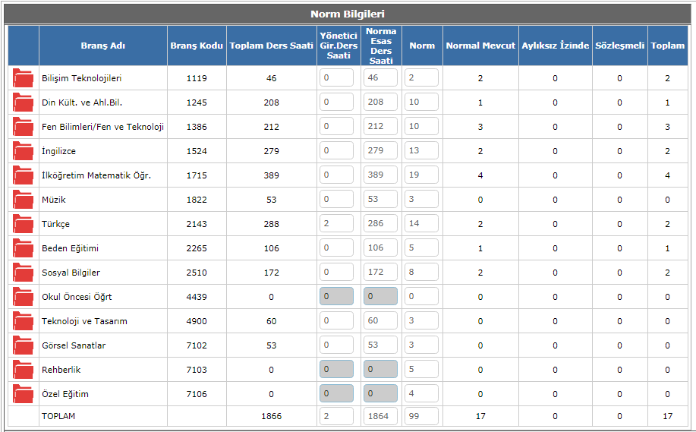

# ŞUBE VE ÖĞRENCİ SAYILARI

# 

# 2018-2019 EĞİTİM-ÖĞRETİM YILINA AİTSINIFLARA GÖRE ÖĞRENCİ SAYISI BİLGİLERİ

|  |  |  |
| --- | --- | --- |
|  | |  |
|  | |  |
|  | |  |
|  | |  |
|  | |  |
|  | |  |
|  | |  |
|  |
|  |
|  |
|  |
|  |
|  |
|  |
|  |
|  |
|  |
|  |
|  |
|  |

OKULUN SORUNLARI :Veli profilimiz ekonomik yönden orta halli ailerle sınırlı olduğundan okulumuz maddi açıdan eksikliklerini gidermede sıkıntı yaşamaktadır.

OKUL BİNASI İLE İLGİLİ SORUNLAR :Okulumuzun çatısı birçok yerden su akıtmaktadır.Bundan dolayı çatı katındaki sınıflar su almaktadır.

Su olukları tamamen kırılmıştır.Bu nedenle kapsamlı çatı onarımı gerekmektedir.

Okulumuzun elektrik tesisatı birçok yerden arıza vermekte olup acil onarımı gerekmektedir.

Okulumuzun içme su boruları birçok yerden patlamış olup su akıtmaktadır. Içme su borularının çok acil değişmesi gerekmektedir.

Asansörlerin bakımı ve onarımı yapılarak çalışır vaziyete getirilmesi gerekmektedir.

ÖĞRETMEN-YÖNETİCİ İHTİYAÇ-FAZLALIĞI :Okulumuzda 2018-2019 Eğitim-Ögretim yılı itibariyle Branş Öğretmenlerine ihtiyaç vardır.

# ÖĞRENCİ DEVAM-DEVAMSIZLIĞI İLE İLGİLİ SORUNLAR :

Zaman zaman devamsızlık konusunda okulumuz sıkıntılar yaşamaktadır. Velilerimizin çoğunluğu göç eden ailelerden oluştuğu için çok sık adres değişikliği yaşanmaktadır. Ayrıca ekonomik nedenlerden dolayı bazı aileler çocuklarını ya işte yada evde çalıştırmaktadır.

# OKULUMUZDA DEVAM EDEN ÖNEMLİ PROJELER

Misafirim Öğretmenim Projesi

Okul- Cami Buluşmaları

İHH Yetim Kardeş Projesi